2.12.03 Call-Center
Im Modul Call-Center können ein- und ausgehende Calls, die daraus entstehenden Supportfälle und die zugeordneten Nachrichten verwaltet werden.
Um einen neuen Call anzulegen, klickt man entweder auf den Plus-Button im Menü...
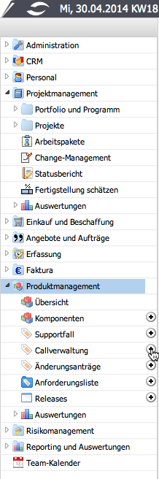
oder benutzt die Anlegen-Funktion...
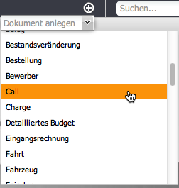
und es öffnet sich diese Maske.
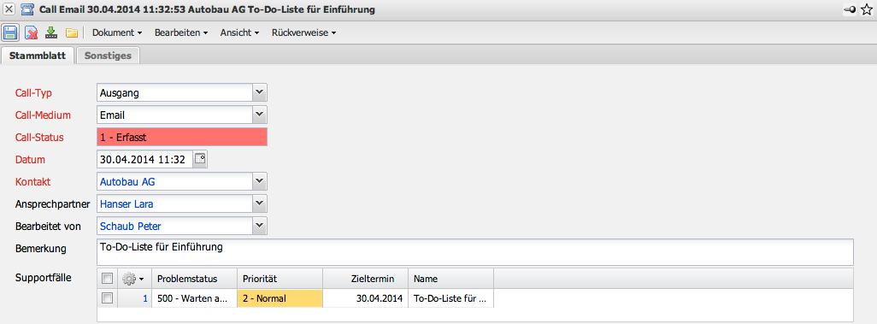
Die Maske Call beinhaltet folgende Elemente:

Stammblatt
- Call-Typ: Dieses Feld kennzeichnet die Art des Calls (Eingang, Ausgang, ToDo-Liste, ...). Der Call-Typ kann in den Collections (CallTypes) definiert und geändert werden.
- Call-Medium: Dieses Feld kennzeichnet das Medium des Calls (Email, persönlich, Telefon, ...). Das Call-Medium kann in den Collections (CallMedias) definiert und geändert werden.
- Call-Status: Hier wird vom System automatisch der Status des Calls aufgelistet. Dabei ergibt sich der Status aus dem Minimum der Problemstatus-Informationen in den zugeordneten Supportfällen. Als Status sind im Standard 1- Erfasst, 2 - Warten auf Freigabe, 3 - Warten auf Bearbeitung, 4 - In Bearbeitung, 5 - Warten auf Antwort und 6 - Abgeschlossen hinterlegt. Der Call-Status kann in den Collections (IssueStates) definiert und geändert werden.
- Datum: Das Feld Datum kennzeichnet das Datum und die Uhrzeit des Calls. Standardmäßig wird hier das aktuelle Datum vom System vorbelegt.
- Kontakt: Dieses Feld kennzeichnet den Auftraggeber für den Call. Die Auftraggeber können in der Maske Kontakte (mit der Kontaktart Kunde) definiert und geändert werden.
- Ansprechpartner: Das Feld Ansprechpartner kennzeichnet den Ansprechpartner für den Call. Dieses Feld wird nach Auswahl eines Kunden mit den Ansprechpartnern dieses Kunden gefüllt. Die Ansprechpartner werden in der Maske Ansprechpartner verwaltet.
- Bearbeitet von: Hier wird vom System der zuständige Mitarbeiter des Calls vorbelegt. Die Mitarbeiter werden in der Maske Mitarbeiter verwaltet.
- Bemerkung: Im Feld Bemerkung können Informationen zum Call hinterlegt werden.
- Supportfälle: Jeder Call kann aus beliebig vielen Supportfällen bestehen. Diese Supportfälle sind auf den Call bezogene Aufgaben mit Priorität, Status, Zieltermin und Zuständigkeiten.

Sonstiges
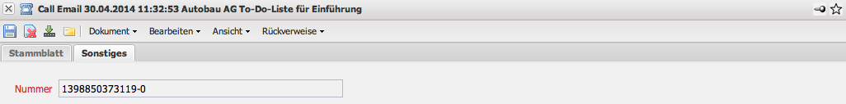
Auf diesem Reiter ist die Nummer des Calls hinterlegt. Diese Nummer wird vom System automatisch vergeben, ist jedoch aber vom Anleger des Calls, vor dem Abspeichern einmalig veränderbar.

Supportfall
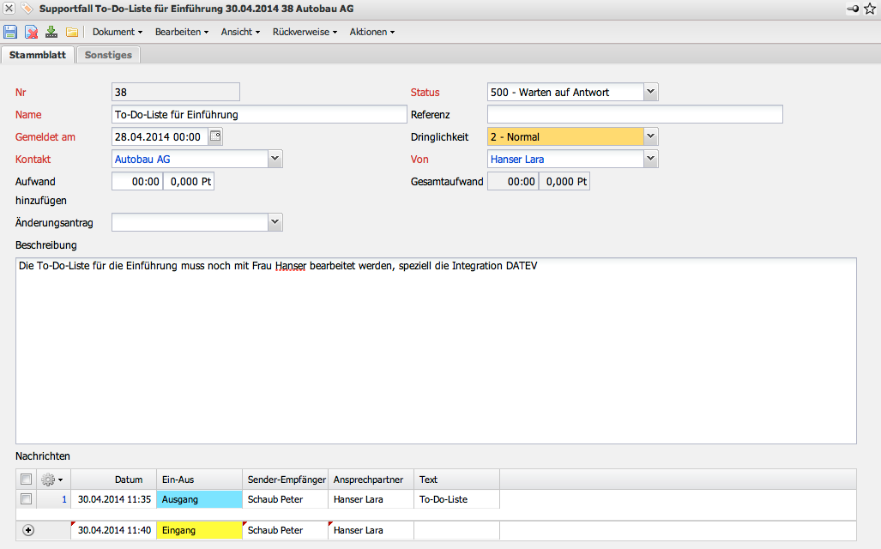
Neue Supportfälle können in der Maske “Neuer Call” im Stammblatt unter Supportfälle angelegt oder eingefügt werden.
Die Maske beinhaltet folgende Elemente:
- Nummer: Das Schlüsselfeld Nummer kennzeichnet eindeutig den Supportfall.
- Status: Hier wird vom Benutzer der Status des Supportfalls eingetragen. Als Status sind im Standard 1- Erfasst, 2 - Warten auf Freigabe, 3 - Warten auf Bearbeitung, 4 - In Bearbeitung, 5 - Warten auf Antwort und 6 - Abgeschlossen hinterlegt. Der Call-Status kann in den Collections (IssueStates) definiert und geändert werden.
- Name: Dieses Feld bezeichnet den Supportfall in Kurzform mit maximal 50 Zeichen.
- Referenz:
- Gemeldet am:
- Dringlichkeit: Dieses Feld kennzeichnet die Priorität des ausgewählten Supportfalles.
- Kontakt:
- Von:
- Aufwand:
- Gesamtaufwand:
- Änderungsantrag: Dieses Feld beinhaltet den zum Supportfall zugeordneten Änderungsantrag. Diese Tickets definieren Änderungsanträge (Erweiterungen, Reduzierungen, Fehlerbehebungen, ...). Die Änderungsanträge werden in der Maske Änderungsantrag verwaltet.
- Beschreibung: Im Feld Bemerkung können Informationen zum Supportfall hinterlegt werden.
- Nachrichten: Für jeden Supportfall können beliebig viele Nachrichten hinterlegt werden, um den Supportfall detailliert zu dokumentieren.

